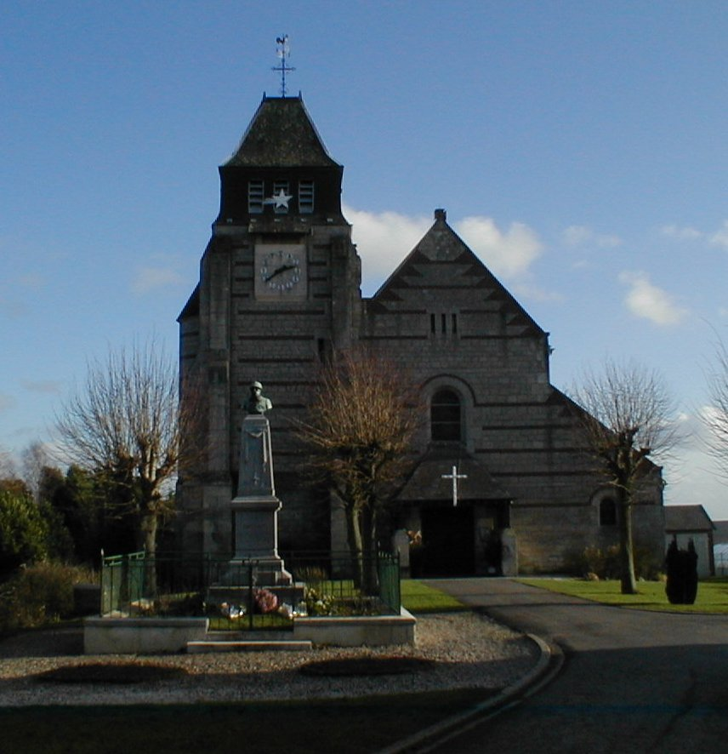

Comme nous l’avions annoncé l’an dernier, la réfection du toit de l’église était prévue. L’Entreprise GREUIN Frères, dont nous connaissons le savoir-faire et le sérieux, y travaille actuellement.

La réfection du toit de la future boucherie est en cours.

La Commission des Travaux s’est rendue sur place avec divers artisans, à qui des devis ont été demandés.

Les études de sol réalisées en lieu et place de la future station d’épuration se sont révélées très favorables. Le sol très perméable est propice aux travaux envisagés.
De plus, seulement une partie de la parcelle choisie par NOREADE serait utilisée, ce qui permettrait à la Commune de louer la superficie de parcelle restante.
Un passage serait par ailleurs réservé pour l’accès au champ.
Les négociations sont en cours pour l’échange de terres entre la Commune et Monsieur Régis Campagne avec qui une convention d’occupation sera signée avant travaux, et un bail dès que les travaux seront effectués.

Les Elections Cantonales se sont déroulées les 20 et 27 Mars. Des élus, mais également des bénévoles, se sont relayés lors des permanences. Nous les remercions vivement.

Monsieur Jean-Claude LEMAIRE, Conseiller Municipal, nous a quittés brutalement le 20 Septembre 2010. Sa veuve, Madame Marcelle LEMAIRE, a tenu à faire divers dons à la Commune, en particulier un drapeau français. Nous tenons à la remercier chaleureusement.

« Tous les êtres humains naissent libres et égaux en dignité et en droits. Ils sont doués de raison et de conscience et doivent agir les uns envers les autres dans un esprit de fraternité. »
Déclaration Universelle des Droits de l’Homme, Article 1, 10 Décembre 1948

« Se souvenir pour ne plus reproduire »

Cette journée de Commémoration nous appelle à un devoir de mémoire.

C’est la Loi n°54-415 du 14 Avril 1954 qui consacre le dernier dimanche d’avril au souvenir de la déportation et des morts dans les camps de concentration ou d’extermination nazis au cours de la Guerre 1939-1945.
Il est important que toutes les atrocités de la guerre (déportations, souffrances, tortures,...) ne tombent pas dans l’oubli. Car ce sont des milliers d’hommes, de femmes et d’enfants qui eurent leur destinée précipitée vers l’abîme par la folie criminelle d’autres hommes. Comment également ne pas penser aux Français qui choisirent de collaborer avec l’ennemi, de dénoncer leurs semblables (parents, voisins, amis,…) et de leur spolier leurs biens ? Tant d’innocents !!!
La Commune de Le Ronssoy est particulièrement attachée à cette Commémoration, puisque l’un de ses concitoyens, Monsieur Marcel LEGER (1922-1996), fut victime de l’horreur de la déportation.
Chevalier dans l’Ordre de la Légion d’Honneur au titre des Déportés et Résistants de la Guerre 1939-1945, Médaillé militaire de la Croix de Guerre avec palmes, Médaillé de la France libérée, Médaillé du Combattant Volontaire de la Résistance, Médaillé en tant que Déporté-Résistant, Marcel LEGER fut Maire de Le Ronssoy de 1975 à 1989.

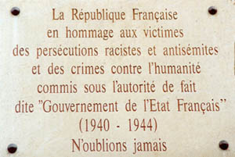
Rendez-vous à 10h45 à la Mairie

« Demain, dès l’aube, à l’heure où blanchit la campagne,
Je partirai. Vois-tu, je sais que tu m’attends. »
Les Contemplations, Victor HUGO, 1856

Fleurir une tombe est un symbole de respect, d’amitié, d’amour et de tendresse. C’est perpétuer la mémoire des défunts, c’est un hommage. C’est tout simplement se souvenir.
A l’approche des Rameaux, notre cimetière va retrouver ses couleurs chatoyantes.
Pour une aide au fleurissement et de précieux conseils, adressez-vous à notre horticulteur, Monsieur Régis SELLIE.

Mairie de Le Ronssoy

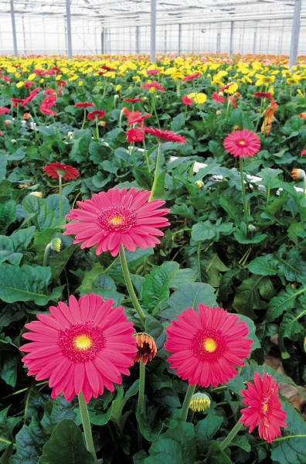
Notre horticulteur,
Monsieur Régis SELLIE
3 Rue Notre-Dame
03 22 86 63 07
Vous accueille du Lundi au Samedi
De 8h30 à 12h00 et de 13h30 à 16h30

N’hésitez pas à lui rendre visite, vous jugerez du choix et de la qualité de son travail !

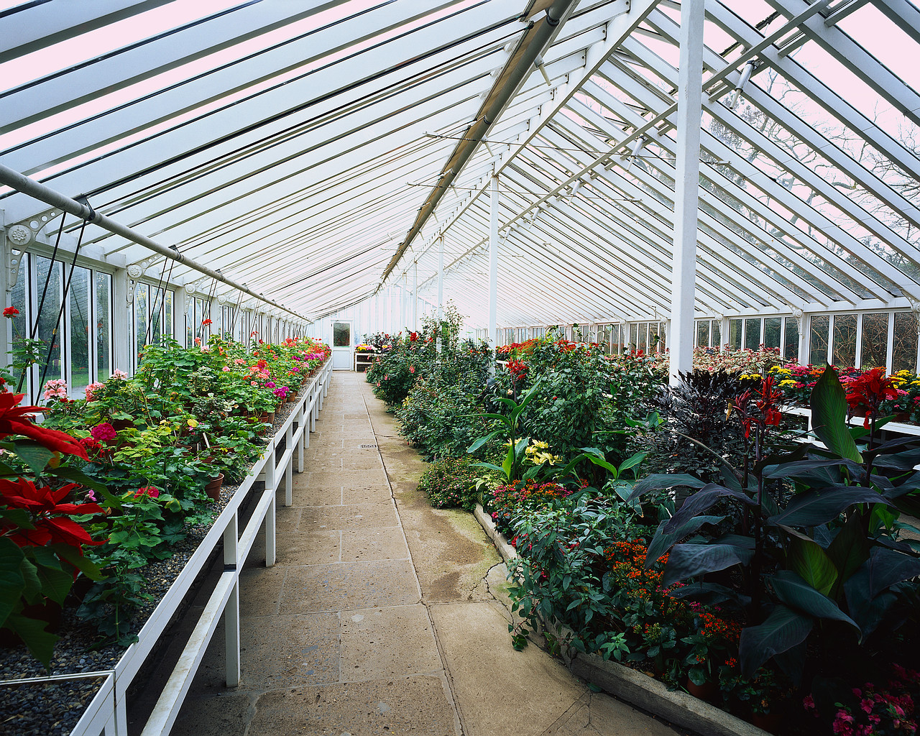



Pour Pâques, goûtez aux délicieux chocolats de notre boulanger-pâtissier-chocolatier, Philippe PORET.

